«Қазақстан - ұлы дала мемлекеті» мобильдік қосымшасымен өзің үшін Қазақстанды аш

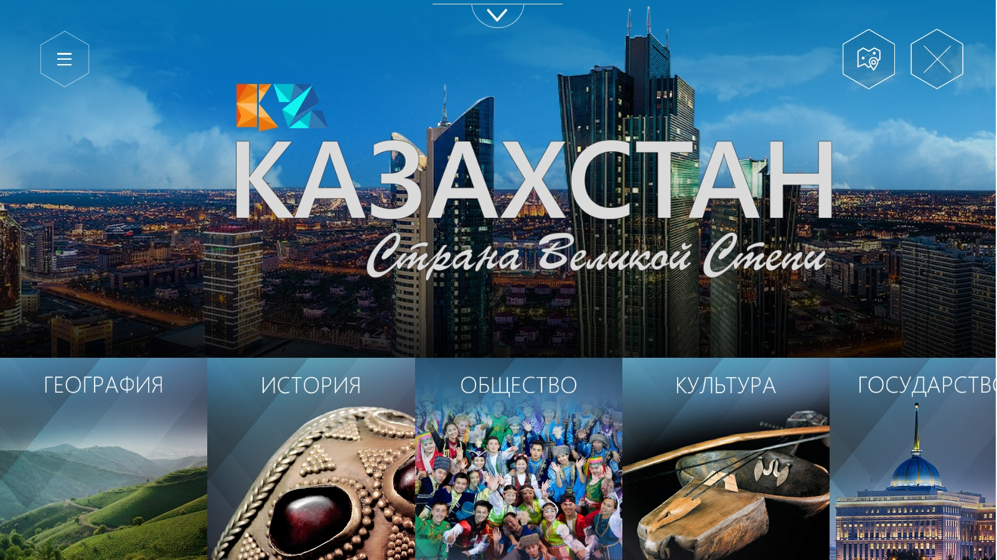
ҚАЗАҚСТАНҒА ҚОШ КЕЛДІҢІЗ!
Қосымша туралы бетке көшу: http://bit.ly/28PHIfG

Қосымшаны жүктеу сілтемелері:
http://bit.ly/28PArej — ҚР СІМ ресми веб- сайтындағықазақтіліндегінұсқасынасілтеме
http://bit.ly/28PHIfG — ҚР СІМ ресми веб- сайтындағыорыстіліндегінұсқасынасілтеме
http://bit.ly/28PkZza — ҚР СІМ ресми веб- сайтындағыағылшынтіліндегінұсқасынасілтеме
https://itunes.apple.com/ru/app/kazakhstan-land-great-steppe/id1117366063?l=en&mt=8 –AppStore-да сілтеме
https://play.google.com/store/apps/details?id=kz.siveco.kazakhstan –PlayMarket- те сілтеме
http://mfa.gov.kz/mobile/demos/index.php —онлайн web-нұсқасынасілтеме
http://bit.ly/28PckQP —бейнебаяндардыжүктеугесілтеме (барлықтілдікнұсқалар)
https://www.youtube.com/watch?v=AEzdm6cEpLw —Youtube –тағықазақтіліндегібейнероликкесілтеме
https://www.youtube.com/watch?v=HzajL2ZKXoQ – Youtube –тағыағылшынтіліндегібейнероликкесілтеме
https://www.youtube.com/watch?v=ovg5VBHut5w — Youtube –тағыорыстіліндегібейнероликкесілтеме
https://mail.google.com/mail/u/0/#inbox/15586a40458684d1?projector=1 –CorelDrawграфикалықбағдарламасында А2 плакатыныңбастапқыфайлынжүктеугесілтеме (барлықтілдікнұсқалар)
https://mail.google.com/mail/u/0/#inbox/15586a40458684d1?projector=1 – CorelDrawграфикалықбағдарламасында А5 лифлетініңбастапқыфайлынжүктеугесілтеме (барлықтілдікнұсқалар)
https://www.dropbox.com/s/u5rr2nhdrwri6lv/%D0%90%D1%83%D0%B4%D0%B8%D0%BE%D1%80%D0%BE%D0%BB%D0%B8%D0%BA%D0%B8.zip?dl=0 — аудиороликтердіқазақ, орысжәнеағылшынтілдеріндежүктеугесілтеме

